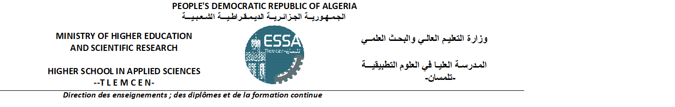
PLANNING DES EXAMENS DU SECOND CYCLE
Premier semestre-2023/2024
4èmeannée (Filière : Electrotechnique Option : Energie et environnement)

Jours  Horaire | Dimanche  14/01/2024 | Lundi  15/01/2024 | Mardi  16/01/2024 | Mercredi  17/01/2024 | Jeudi  18/01/2024
13^{h}30-15^{h}00 | Électronique de puissance 1  A.TAHOUR | Énergies renouvelables 2  M.MEBROUKI | Électrotechnique 3  A.KERBOUA | Systèmes embarqués  A.ABDELLAOUI | Automates programmables indus.  Z.KARAOUZENE
15^{h}30-17^{h}00 | Modélisation et simulation des systèmes d’énergies renouvelables  A.CHEMIDI | Anglais scientifique et technique 2  N.BENHBIB | Capteurs et actionneurs  L.MERAD | Gestion et pilotage de projet 1  A.OUHOUD
Salles | Salle 07 | Salle 07 | Salle 07 | Salle 07 | Salle 07

